北蒙街道办事处

开展5.12防震减灾宣传和消防安全知识培训

为进一步提升辖区群众消防安全意识和防灾减灾能力，5月9日下午，北蒙街道办事处开展5.12防震减灾宣传和消防安全知识培训活动，邀请区消防大队专家授课，各村应急专干和辖区各九小门店负责人参加培训。

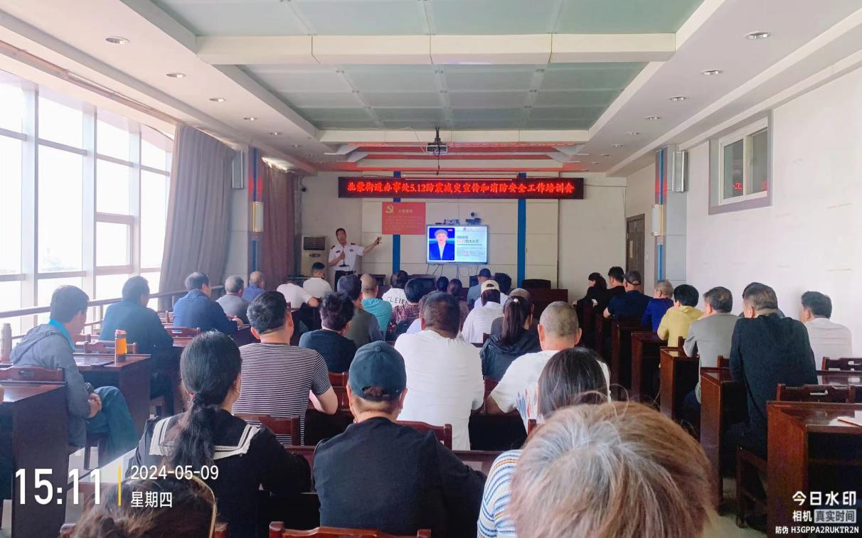

活动中，授课老师结合生活生产实际，利用真实案例、数据，详细介绍了消防、地震、气象等各类灾害知识，并讲解了相关法律法规、各类安全知识、应急救援技能。

课后，开展了防震减灾应急演练，演练模拟了地震时如何避险、疏散、自救、救治伤员。

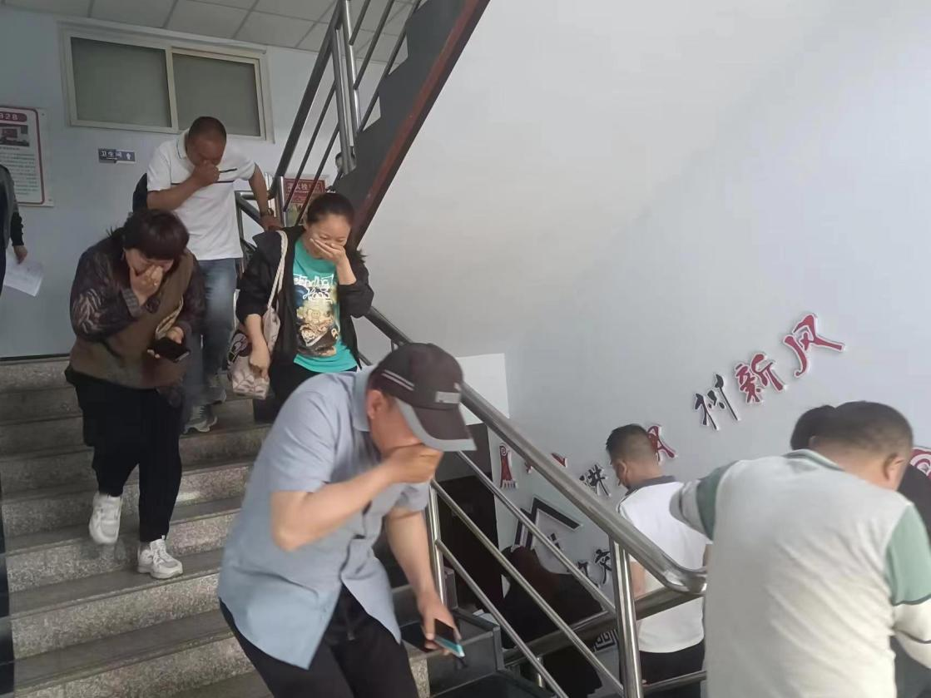

通过本次活动，切实提升了群众的安全意识和防灾减灾自救能力。下一步，北蒙街道办事处将持续加强安全宣传、培训，为我办安全工作奠定坚实的基础。